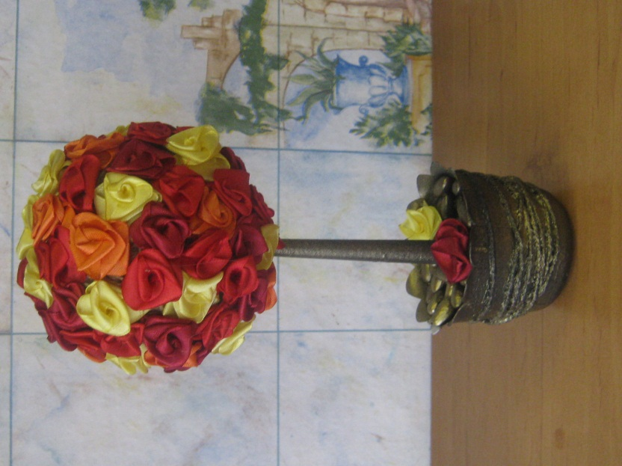

ИК выполнила Адаменко Л. А.
п. Савинский, 2014

МБДОУ общеразвивающего вида детский сад "Солнышко"
п. Савинский
Инструкционная карта
Коллаж
«Декоративное деревце»

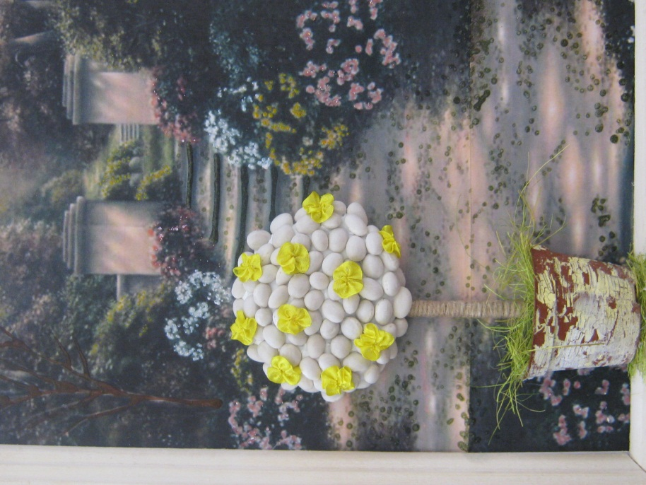

Необходимые материалы и инструменты
- Ленты атласные – различных цветов
- Игла с большим ушком, ножницы
- Рамка, картинка для фона
- Контуры для росписи
- Герметик силиконовый
- Фасоль, сизаль
- Горшочек пластиковый
- Карандаш, нитки
- Клеевой карандаш
- Клей «Момент»
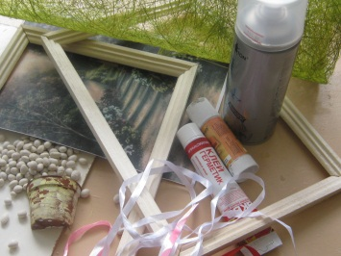
Ход работы
- Приклеить картинку.
- Выделить контуром отдельные детали на картинке. 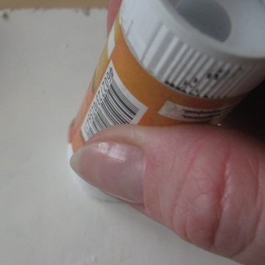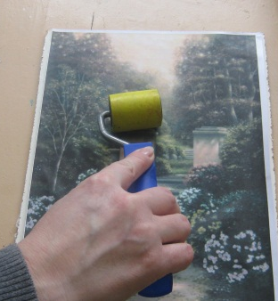
3. Разрезать пластиковый горшочек на две части, одну часть разместить на картинке и приклеить на клей или герметик.
4. Вставить карандаш, предварительно обмотав его лентой или бечёвкой.
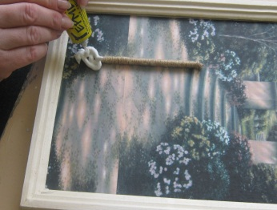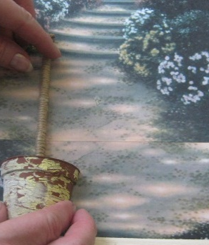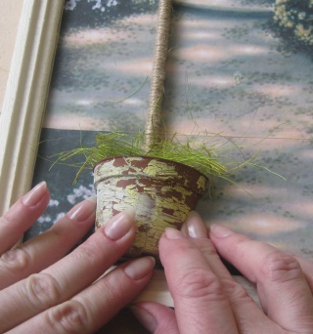
5. Нанести герметик для создания кроны дерева.
6. Приклеить фасоль на герметик.
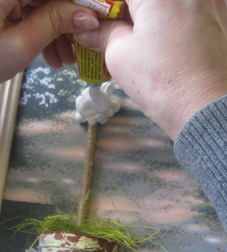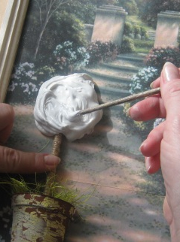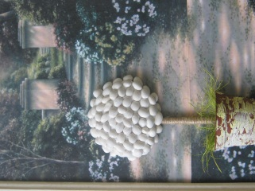
7. Сделать из атласной ленты фантазийные цветы и приклеить их.
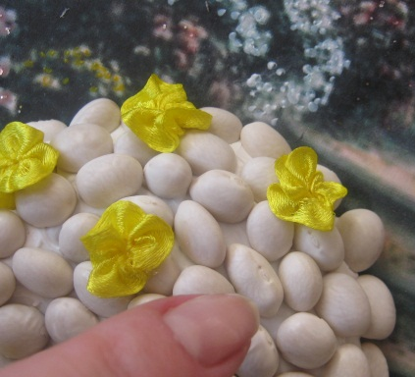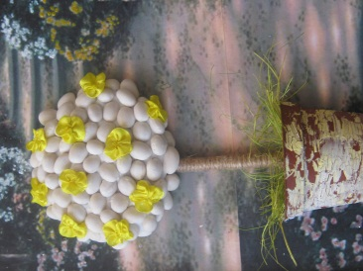
Вставить готовую работу в рамку.

